Эрнест Лебраншю, «En Scene! Ligne 8»
Перевод с французского Любови Гордеевой

Время молчания
Едва ли кто-то отважится назвать сегодня Францию страной голосов. Страной оперы и оперных театров – пожалуй, на такой статус она еще может претендовать. Разумеется, Париж – уже не бесспорная и не единственная оперная столица мира, как то было в позапрошлом веке, но все же Парижская Опера входит в топовую пятерку первых сцен мира, для оперного мира все еще важно, что и кем здесь ставится. Но с вокальным искусством как таковым во Франции дела обстоят не блестяще. Впрочем, картина в целом по миру также удручающая. Но если сравнивать Францию с другими ведущими оперными державами (Италией, Америкой, Россией), а в особенности с ее собственным прошлым, то сравнение явно не в пользу Франции настоящего.
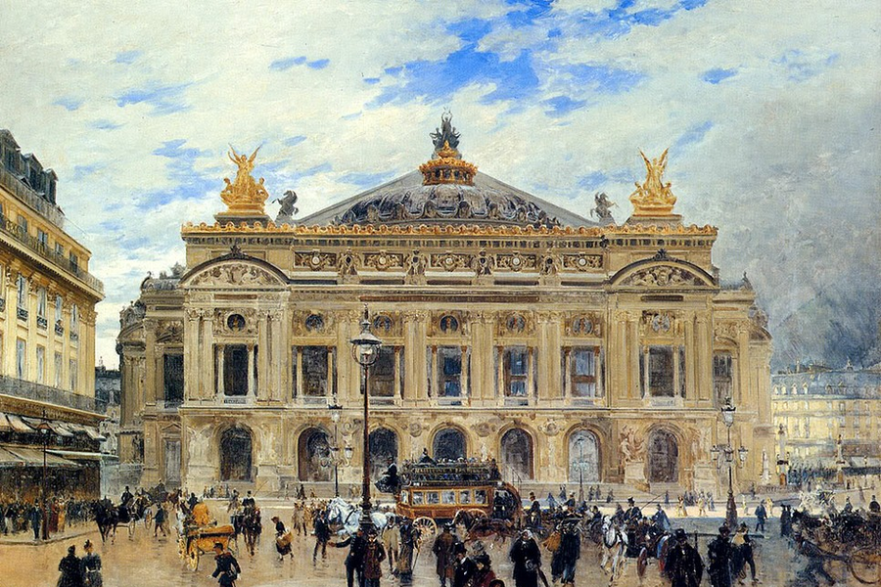
Frank Myers Boggs. Grand Opera House Paris
В своей статье я не буду говорить об общих социальных причинах упадка интереса к академическому вокалу, к оперному искусству как таковому, связанных со многими глобальными тенденциями как объективного (например, изменение социальной структуры общества), так и субъективного (наплыв поп-музыки, сознательное продавливание на телевидении и радио ее эстетики, предание анафеме во второй половине 20 века оперной манеры пения, объявление ее вычурной и искусственной) характера – это предмет отдельного большого разговора. Я буду рассуждать лишь на территории классического искусства – в рамках оперного жанра. И в качестве примера беру лишь одну страну – Францию.
Истоки оперы во Франции все-таки очень странны – не перестаю утверждаться в этой своей мысли. Мы переняли это изобретение у итальянцев, и долгое время опера носила при дворе Людовиков подчиненное положение: первенствовал балет. И даже не танец как таковой, а стремление к феерическим шоу, празднествам с широким размахом, где главным компонентом гигантских торжеств являлся не какой-нибудь вид искусства, а две идеи – торжество абсолютизма и стремление к удовольствиям. Посредством феерий, в которых музыка Люлли или Рамо играла лишь подчиненное положение, потомки Гуго Капета утверждали свое право владеть этой землей и именоваться первыми монархами Европы. Яркое сияние короля-солнца одновременно в этих вакханалиях скрывало крайнюю степень развращенности, каковой отличалось тогдашнее высшее общество: адюльтер был нормой. Это было торжество плоти – не духа. И такая атмосфера едва ли могла сопутствовать развитию утонченного эстетизма, каковая нужна для утверждения такого высокого жанра как опера. Прививка Глюка была, конечно, важным этапом в осмыслении места музыкальной драмы среди других видов искусств, но коренным образом изменить ситуацию она не была способна. Что касается вокального искусства, то и оно в те годы во Франции было мало развито, что и естественно: доминировали итальянские вокалисты, французской школы пения как таковой не существовало.
Крушение монархии удовольствий принесло во Францию ветер перемен, и они коснулись, в том числе, и музыки. Конечно, ничто не берется ниоткуда: подготовительную роль здесь сыграло развитие комической французской оперы. Однако для выработки национального вокального стиля, техники пения и рождения больших певцов комическая опера не дала почти ничего – буффонада и сатира во многом были направлены в ней против стиля лирической трагедии Люлли – Рамо, равно как и против итальянской виртуозности барокко. Задачи комической оперы были иными, она не могла породить выдающихся образцов певческого искусства. Пожалуй, лишь у Гретри с его стремлением к романтической возвышенности даже в комическом контексте есть проблески по-настоящему интересной вокальной музыки.
Революция знаменует появление особого жанра – оперы спасения, первого по-настоящему значимого достижения французской оперной музыки. Именно в операх Керубини, Мегюля, Лесюэра и офранцузившегося итальянца Спонтини наконец происходит долгожданный синтез традиций Люлли – Рамо и идей Глюка с роскошеством итальянского бельканто, из которого и появляется, при том весьма стремительно французский оперный стиль, который будет успешно конкурировать с итальянской оперой на протяжении всего 19 века.
Исторический экскурс не входит в основные цели данной статьи, поэтому я не буду долго распространяться о достижениях и жанровом разнообразии французской оперы 19 века: это известно всем. Богатство французской оперной литературы 19 века породило и вокальную школу, давшую миру блистательную плеяду певцов. Учиться вокалу в Париже, у педагогов-французов и педагогов-иностранцев, растворившихся во французской культуре, было делом престижа и возможностью приобретения настоящей вокальной техники. Париж ковал вокальные кадры для всей Европы, но, прежде всего, для французских театров – Франция была полна голосами. Если мы взглянем в программки премьерных спектаклей опер Мейербера, Берлиоза, Гуно или Массне, мы почти не встретим там иностранных фамилий – потребности развития национального оперного театра вполне покрывались высококлассными национальными вокалистами. Или по-другому: бурное развитие французской оперы вызвало к жизни и потребность в создании и совершенствовании национальной вокальной школы.
Падение интереса к французской оперной музыке как в мире в целом, так и в самой Франции, началось приблизительно после первой мировой войны и достигло своего апогея во второй половине 20 века. Верди, веристы и Вагнер прочно заняли позиции в ведущих оперных домах мира, и французская опера оказалась на обочине этого процесса. Разумеется, «Кармен» или «Фауст» никогда не сходили со сцен, но в более широком контексте французская опера здорово уступила итальянским и немецким конкурентам. Причины этого упадка – предмет отдельного разговора. Но, безусловно, это фиаско сыграло роковую роль в формировании национальных вокальных кадров. Французская вокальная школа измельчала и стала не способна поставлять не только высококлассных вокалистов на мировой рынок, но и обеспечивать собственные театры достойными певцами. Если еще в середине 20 века Парижская Опера была способна, например, сделать запись одной из вершинных французских опер – «Самсона и Далилы» Сен-Санса – с полностью французским составом отличного уровня (запись 1946 г. с Э. Бувье, П. Кабанелем и др.), то уже в 1975 году празднование 100-летия со дня мировой премьеры «Кармен» продемонстрировало полное фиаско: в торжественном гала-представлении не было ни одного француза (в главной партии Т. Берганса, в прочих - П. Доминго, Р. Раймонди и др.)! И сегодня, спустя 35 лет, ситуация ничем не лучше.
Вторая причина упадка национальной вокальной школы – это практика оперного театра, которая повсеместно распространилась во Франции после второй мировой войны. Вслед за Германией французские театры захлестнула волна экспериментаторства. Поначалу это казалось свежим и новым, вызывало интерес и будоражило кровь. Но достаточно быстро эксперименты стали выходить за рамки не просто разумного, а за рамки приличия. Вершиной, или точнее, дном пропасти в этой области стала деятельность пресловутого Жерара Мортье на посту интенданта Парижской национальной оперы. Мортье – опаснейшая фигура современного оперного театра, или даже более широко – современного искусства. Этот интеллектуал, человек энциклопедических знаний, выпускник иезуитского колледжа, он и сам действует в сфере избранного им по неясным причинам оперного искусства наподобие своих собратьев: не способный создавать что-либо оригинальное сам (не композитор, не музыкант, не режиссер, не художник), он полностью посвятил себя «проповеди» в области оперного искусства. Он постоянно поучает, пропагандирует то, что считает важным, нужным и прогрессивным, он называет или даже как бы назначает авторитетов и «гениев» в области оперы.
При этом Мортье совершенно глух к сути оперного искусства – по-настоящему оно его не волнует. Оперное искусство – театр особый, это место далеко не для всех. Социальные, имущественные, образовательные показатели здесь не имеют никакого значения. Оперу может любить и булочник, и банкир, и выпускник Сорбонны, и домохозяйка без всякого образования. Для того чтобы любить и понимать оперу, нужна особая психологическая предрасположенность именно к этой условной выразительности, некоторые душевные струны внутри человека, способные уловить красоту оперы. И образованием и интеллектуальными подвигами здесь мало чего можно достичь, хотя, разумеется, образованный и просвещенные любитель оперы в целом предпочтительней неуча. Кроме того, практика потребления оперного продукта, если так можно выразиться, совсем иная, чем в других видах искусства, в том числе в исполнительских искусствах. Например, новую постановку драматического спектакля или новый фильм, как правило, смотрят один раз, редко кто возвращается к ним повторно, хотя, разумеется, есть фанаты и этих жанров. В опере ситуация совершенно обратная: оперный фанат ходит на один и тот же спектакль по многу раз, это обычная практика: во-первых, чтобы вновь погрузиться в атмосферу, вновь еще и еще раз прочувствовать, пережить драгоценное для него психологическое состояние растворения в музыке и пении, во-вторых, чтобы послушать разных исполнителей в одних и тех же партиях (правда, современная практика оперных театров «блоковости» или «стаджионе» дает все меньше возможностей для этого – на несколько спектаклей, идущих подряд, театры из банальной экономии нередко ангажируют всего один состав). Господин Мортье, насколько мне это известно, человек совсем из другого теста. Его интересует театральная основа оперных спектаклей прежде всего – поэтому он и стремится всеми силами перетаскивать эксперименты, более-менее уместные на драматических сценах, в оперу – вид искусства, который без них бы вполне мог обойтись, и которого он совершенно не понимает.
Итоги его деятельности в Париже чудовищны. Но, разумеется, он не одинок. Например, в Бордо уже не один год «творит» парочка безумцев-актуализаторов Франсуаза Террон и Филипп Годфруа: их постановки (Москва «имела счастье» видеть результат творчества французского тандема: в 2001 г. в Театре Станиславского и Немировича-Данченко они поставили «Фауста» Гуно – прим. переводчика) можно было бы охарактеризовать как результат вывороченного на оперную сцену фрейдистского подсознания – свои сексуальные фантазии постановщики почему-то все время демонстрируют публике. Эдакий своеобразный эксгибиционизм: возможно, это то, что супругам никак не удается реализовать у себя дома. Оперный менеджмент охотно покупает такую продукцию, желая сделать кассу на скандале. Краткосрочный коммерческий успех это, конечно, дает. Но благая цель, провозглашаемая протагонистами постмодернизма – привлечение новой и широкой публики в оперный театр (прежде всего молодежи) – не достигается. Любители эпатажа приходят взглянуть на такого рода перформансы лишь однажды, а подлинных любителей оперы, кто способен заполнять зрительные залы оперных театров ежевечерне, такие эксперименты лишь отталкивают. Не случайно сегодня очевидна тенденция – любители оперы все чаще уходят с головой в записи (преимущественно аудиозаписи прошлых лет), и все реже могут заставить себя придти в театр.
Эксперимент, нарушающий логику и природу оперного жанра, сказался на состоянии вокала: как у нас, так и в Германии – и господин Кауфман здесь лишь счастливое исключение. Думаю, что количество мальчиков и девочек с природными голосами рождается сегодня такое же, как и сто лет назад. Но из них не вырастает больших певцов. Большой голос и большого артиста формирует общая культурная ситуация, атмосфера. А в сегодняшнем французском оперном театре атмосфера очевидно затхлая. Большие голоса и крупные вокальные личности сегодня появляются еще хоть в какой-то мере там, где режиссерское экспериментаторство не поставлено на поток, где еще сохраняются традиции, где еще можно увидеть, и не в единичных экземплярах, нормальные оперные спектакли. Это Америка и Италия прежде всего. Это страны Восточной Европы – бывший СССР. Хотя, если судить по «Евгению Онегину», которого привозил несколько лет назад в Париж московский Большой театр (постановка Д. Чернякова 2006 года – прим. переводчика), этот бастион оперной традиции также находится под угрозой разрушения.
Во Франции есть, конечно, такие звезды как Натали Дессей или Роберто Аланья. У нас есть прекрасный баритон Тезье. Но у нас одновременно возможно и такое недоразумение как творчество мадемуазель Петибон – певицы без настоящего голоса и какого-либо вкуса, но настоящей клоунессы. Найти сегодня французских исполнителей на оперы барокко со стерильными голосами куда проще, чем на большую французскую оперу. Говорят, что французский язык сложен для пения, его фонетические особенности не слишком-то вокальны. Но, во-первых, судя по всему, сто и даже пятьдесят лет назад такой проблемы почему-то не существовало. Во-вторых, посмотрите на носителей славянских языков, в которых наблюдается огромное количество неудобных согласных и пр. – это не мешает русским, украинцам и болгарам успешно одаривать мир красивыми голосами. Посмотрите на страны дальневосточной Азии: языки этих народов еще несоизмеримо дальше от стандартов итальянского бельканто, тем не менее, сегодня повсеместно, в том числе и во Франции, мы слышим прекрасно выученных певцов из Китая и Кореи. Значит, причина вовсе не в этом!
В погоне за ложными ценностями современная Франция потеряла свой оперный театр, свою вокальную традицию. Это очевидно даже на фоне всеобщего снижения вокальных стандартов в мире. Сколько понадобится времени на восстановление утраченных позиций и возможно ли это в принципе – большой вопрос. Уход Мортье из Парижской Оперы – радостное событие для всех любителей оперы. Однако проблемы как таковой он не решает, поскольку существенным образом ситуация не меняется. Разгул экспериментаторства на больших и малых сценах не только никем не остановлен, но даже вопрос так никем не ставится. Возрождением интереса к большому национальному репертуару во Франции также мало кто озабочен – а уж если нам, французам, это не интересно, чего же ждать от остального мира?

Комментарий редактора
Этот материал нам представляется исключительно важным и не только в связи с тем, что мысли автора созвучны господствующим взглядам в нашей редакции, но и потому, что это голос из страны, погрязшей в «издевательствах» над оперой! Пусть это пока одиночный «крик о помощи» среди пишущей «братии». Но он весьма симптоматичен, и, как правильно подмечает автор, находит отклик у большинства истинных любителей оперного искусства и пения!
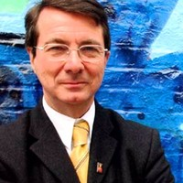
Мы от себя можем лишь добавить, что ситуация еще хуже, чем об этом дипломатично и интеллигентно говорит Лебраншю. Нет приличных слов, чтобы охарактеризовать ее. Разгул бессовестных и необременённых художественной чуткостью оперных «вандалов», директоров оперных театров, режиссеров и сценографов, преследующих только цели личной славы и коммерческого успеха любой ценой, продолжает иметь место в оперном мире. Сброд самозванцев и художественных «плебеев» из мира театра и кино, шоу-бизнеса, художники-недоучки, эти «возомнившие о себе хамы» наводнили пространство оперы и топчут его ежедневно и ежечасно своими постановочными экспериментами. Эти люди не понимают, чем является оперное искусство, и низводят его до состояния примитивного зрелища. К сожалению, достойного отпора от большинства дирижеров и певцов, единственных представителей мира оперы, причастных к собственно музыке, они не получают. Оно и понятно – никто не хочет лишиться работы. Отдельные протесты тонут в хоре подпевал-функционеров.
К сожалению, как правильно подмечает Лебраншю, «зараза» постмодернизма проникла и в Россию. Ряд отечественных оперных театров, в том числе и ведущих, погряз в вакханалии безвкусицы и бессмыслицы, низвергающихся с их подмостков. Такова действительность. Но все же есть уверенность, что будущее не за разрушителями оперы. Жизненные, в том числе и художественные, процессы цикличны. Рано или поздно этот «разгул» будет выкинут на «свалку» истории. И чудесное возвышенное и романтическое искусство оперы во всей своей классической чистоте будет вновь господствовать на сценах музыкальных театров.

Евгений Цодоков

